ГОСТ Р 51321.4-2000 (МЭК 60439-4-90)
ГОСУДАРСТВЕННЫЙ СТАНДАРТ РОССИЙСКОЙ ФЕДЕРАЦИИ
Устройства комплектные низковольтные распределения и управления
Часть 4
ДОПОЛНИТЕЛЬНЫЕ ТРЕБОВАНИЯ И МЕТОДЫ ИСПЫТАНИЙ УСТРОЙСТВ РАСПРЕДЕЛЕНИЯ И УПРАВЛЕНИЯ ДЛЯ СТРОИТЕЛЬНЫХ ПЛОЩАДОК
Low-voltage switchgcar and controlgear assemblies. Part 4. Particular requirements for assemblies for construction sites (ACS)
Дата введения 2002—01—01
1 Общие положения
'.
В настоящем стандарте изложены нормы, правила и методы испытаний, которые дополняют, изменяют или исключают соответствующие разделы и(или) пункты ГОСТ Р 51321.1. Требования настоящего стандарта являются обязательными. Стандарт должен применяться совместно с ГОСТ Р 51321.1.
1.1 Область применения
По ГОСТ Р 51321.1 со следующими изменениями.
Последние три абзаца изложить в новой редакции:
Настоящий стандарт распространяется на НКУ полностью испытанные (ПИ НКУ), предназначенные для применения на строительных площадках, не доступных посторонним лицам, где производятся работы по строительству зданий, возведению (монтажу) установок, ремонту, реконструкции, сносу зданий (жилых, гражданских, производственных), выполняются земляные и другие подобные работы. Эти НКУ могут быть переносными (временно закрепляемыми) или передвижными.
Стандарт не распространяется на НКУ, предназначенные для административных зданий управления строительством (офисы, гардеробные, помещения для совещаний, столовые, рестораны, общежития, туалеты и т. п.).
Примечание— Трансформаторы, встроенные в НКУ СП, должны иметь номинальные первичные и вторичные напряжения в пределах значений, установленных ГОСТ Р 51321.1.
1.2 Нормативные ссылки
В настоящем стандарте использованы ссылки на следующие стандарты:
ГОСТ 6827—76 (МЭК 59—38) Электрооборудование и приемники электрической энергии. Ряд номинальных токов
ГОСТ 14254—96 (МЭК 529—89) Степени зашиты, обеспечиваемые оболочками (Код IP)
ГОСТ 28213—89 (МЭК 68-2-27—87) Основные методы испытаний на воздействие внешних факторов. Часть 2. Испытания. Испытание Еа и руководство: Одиночный удар
ГОСТ 28226—89 (МЭК 68-2-42—82) Основные методы испытаний на воздействие внешних факторов. Часть 2. Испытания. Испытание Кс: Испытакия контактов и соединений на воздействие двуокиси серы
ГОСТ 29322—92 (МЭК 38-83) Стандартные напряжения
ГОСТ 30030—93 (МЭК 742—83) Трансформаторы разделительные и безопасные разделительные трансформаторы. Технические требования
ГОСТ 30331.3-95 (МЭК 364-4-41-92)/ГОСТ Р 50571.3-94 (МЭК 364-4-41-92) Электроустановки зданий. Часть 4. Требования по обеспечению безопасности. Защита от поражения электрическим током
Издание официальное

ГОСТ Р 51321.4-2000
ГОСТ 30331.5-95 (МЭК 364-4-43-7-/ГОСТ Р 50571.5-94 {МЭК 364-4-43-77) Электр новки зданий. Часть 4. Требования по обеспечению безопасности. Защита от сверхтока
ГОСТ Р 50571.23—2000 (МЭК 60364-7-704-89) Электроустановки зданий. Часть 7. Тр< нил к специальным электроустановкам. Раздел 704. Электроустановки строительных плошадс
ГОСТ Р 51323.1—99 (МЭК 60309-1—99) Вилки, штепсельные розетки и соединительны ройства промышленного назначения
2 Определения
По ГОСТ Р 51321.1 со следующими дополнениями и изменениями.
2.1.1.2 НКУ распределения и управления, подвергаемые частичным типовым испытаниям (411 Не применяют.
2.1.1.3 НКУ распределения и управления для строительных плошалок (НКУ СП): Комбт одного или нескольких трансформаторных устройств или коммутационных аппаратов с устро? ми управления, измерения, сигнализации, защиты и регулирования со всеми внутренними э рическими и механическими соединениями и конструктивными элементами (см. 2.4), разработ. и изготовленная для применения на любых строительных площадках — для наружной и внутр< установки.
2.1.10 блок измерения: функциональньп'1 блок, в котором установлены приборы для потребления электрической энергии (и измерения ее параметров).
2.3.1 НКУ открытое Не применяют.
2.3.2 НКУ защищенное с передней стороны Не применяют.
2.3.3 НКУ СП защищенное: НКУ СП, закрытое со всех сторон.
2.3.3.4 НКУ СП ящичное: Защищенное НКУ СП, предназначенное для установки:
- либо на вертикальной поверхности;
- либо на горизонтальной поверхности на ножках или подставках (сочлененных или не сочл< ных с НКУ), или на монтажную конструкцию (см. 2-4.2), но не на конструктивную часть НКУ С 2.3.4 система сборных шин Не применяют.
2.5.1 НКУ для внутренней установки Не применяют (см. 2.1.1.3).
2.5.2 НКУ для наружной установки Не применяют (см. 2.1.1.3).
2.5.3 НКУ стационарное Не применяют.
2.5.4 НКУ передвижное Не применяют.
2.5.5 переносное (временно закрепляемое) НКУ СП; НКУ СП, предназначенное для време] установки на месте использования; может быть перемешено в процессе использования на ст площадке. При перестановке переносного НКУ СП на другое место оно должно быть отсоеди:
от источника питания.
2.5.6 НКУ СП передвижное: НКУ СП, пригодное для перемещения по стройплощадке вместно с рабочим механизмом в процессе выполнения работ. При перемещении не треб) отсоединять передвижное НКУ СП от источника питания.
2.7 проходы внутри НКУ
Не применяют.
2.9 Определения, относящиеся к функциям НКУ СП
2.9.1 НКУ СП ввода и измерения: НКУ СП, устанавливаемое на стороне подвода питан стройплощадке и предназначенное:
- для присоединения либо к общественным сетям, либо к трансформаторной подстанции генератору на стройплощадке;
- для измерения потребляемой на стройплощадке электроэнергии.
2.9.2 главное распределительное НКУ СП: НКУ СП, присоединяемое на стороне нагруз;
НКУ СП ввода и измерения, к которому в свою очередь присоединяются проводники, питаю НКУ СП различных частей (зон) стройплощадки.
ГОСТ Р 51321.4-2000
2.9.3 НКУ СП распределительное: НКУ СП, присоединяемое к питающим проводникам от НКУ СП ввода и измерения или от главного распределительного НКУ СП, к которому присоединяются распределительные проводники, питающие другие НКУ СП, механизмы или осветительные нагрузки.
2.9.4 НКУ СП трансформаторное: НКУ СП, обычно содержащее один или несколько трансформаторных устройств (блоков).
2.9.5 оконечное (концевое) распределительное НКУ СП: НКУ СП, присоединяемое на стороне нагрузки более крупного НКУ СП (предшествующего уровня распределения), к которому могут присоединяться портативные электроинструменты и другое электрооборудование.
2.9.6 НКУ СП розеточное: НКУ СП, в котором все выводы розеточные. 2.10 системы (серии) совместимых НКУ СП: НКУ СП, предназначенные для соединения между собой таким образом, чтобы образовывать электроустановку или ее часть и которые, несмотря на все различия их других характеристик, удовлетворяют одним правилам защиты от поражения электрическим током и обеспечивают, если возможно, соответствующим способом селективную защиту, например отключающей способностью, токовой уставкой и временем срабатывания. Эти различные характеристики устанавливаются изготовителем или, в определенных случаях, являются предметом соглашения между изготовителем и потребителем.
Примечание— Положения по выбору систем защиты приведены в 7.4.3.
3 Классификация ••
НКУ СП классифицируют по следующим признакам:
- виду конструкции (2.3);
- возможности перемещения (2.5.5, 2.5.6);
- функциональному назначению (2.9.1—2.9.6);
- типу оболочки (7.1.1);
- степени защиты (7.2.1);
- способу установки составных частей НКУ СП, например стационарные или съемные части (7.6.3. 7.6.4);
- мерам защиты обслуживающего персонала (7.4).
4 Электрические характеристики
По ГОСТ Р 51321.1 со следующим изменением. Пункт 4.8. Последний абзац не применяют.
5 Сведения, представляемые об НКУ СП
По ГОСТ Р 51321.1 со следующими изменениями.
Пункт 5.1 изложить в новой редакции:
5.1 Паспортная табличка
Каждое НКУ СП должно иметь одну или более табличек со стойкой маркировкой, которые размещают так, чтобы они были хорошо видны и удобочитаемы после установки НКУ.
Данные, указанные в подпунктах а) — е), должны быть приведены на паспортной табличке. Если обозначение наименования или торговой марки изготовителя наносится на (оболочку) НКУ СП, его не приводят на табличке.
Данные, указанные в подпунктах 0 —.)')> относящиеся к конкретному НКУ СП, могут приводиться на табличках, в соответствующих документах, на электрических схемах или в каталогах изготовителя. Однако если масса изделия превышает 50 кг, то она должна быть приведена на табличке.
а) Наименование изготовителя или торговая марка НКУ СП.
Примечание— Организация, осуществляющая окончательную сборку НКУ СП, рассматривается как изготовитель НКУ СП (см. примечание 2 к 2.1.1.1).
Ь) Обозначение типа, условного номера или другого знака, позволяющих получить необходимую информацию от изготовителя.
ГОСТ Р 51321.4-2000
с) ГОСТ Р 51321.4.
<1) Род тока и номинальный ток изделия (для переменного тока и частота).
е) Номинальные рабочие напряжения (4.1.1).
Г» Прочность при коротких замыканиях (7.5.2.1).
§) Степень зашиты (7.2.1).
п) Условия эксплуатации для специального применения, если отличаются от указанны
1) Габаритные и установочные размеры.
.0 Масса.
5.3 Инструкция по монтажу, эксплуатации в техническому обслуживанию
ГЬ^нкт дополнить абзацем:
Изготовитель должен указывать в памятке, закрепляемой на НКУ, какие НКУ СП других могут быть присоединены к данному НКУ. В памятке должна быть указана основа совмесп соединяемых между собой НКУ — единый тип системы заземления или соответствующая ю нация электрической зашиты.
6 Условия эксплуатации
6.1 Нормальные условия эксплуатации
6.1.1 Температура окружающего воздуха Температура окружающего воздуха должна быть не более 40° С. а средняя температура за . не более 35 "С; предельное нижнее значение температуры окружающего воздуха — минус 25
6.1.2 Атм осферн ые условия
6.1.2.1 Атмосферные условия при установке внутри помещений
Не применяют.
7 Конструктивное исполнение
7.1 Механическая часть конструкции
7.1.1 Общие положения
Пункт дополнить абзацами:
НКУ СП должны быть полностью испытанными (ПИ НКУ).
Вся аппаратура должна размещаться в оболочке (образованной ее съемными элемек дверями и заглушками) так, как это может потребоваться для ее установки и присоединен] возможным исключением перечисленного в 7.2.3), чтобы она выдерживала условия эксплуа согласно разделу 6 и пунктам 7.1.4, 7.1.5.
Пункт 7.1.3.2. Последний абзац изложить в новой редакции:
Все соединения с внешними кабелями должны быть разборными или оборудованы штег ными розетками. Розетки должны соответствовать стандартам на них и быть рассчитав номинальный ток не менее 16 А.
Пункт 7.1.3.4. Примечание 2 не применяют.
7.1.3.6 Отверстия в кабельных вводах, заглушки и другие элементы должны быть такими,' после ввода кабелей, а также средств для их закрепления достигалось выполнение необход степени зашиты от прикосновения к токоведушим частям. Виды устройств для ввода кабелей до. быть определены изготовителем и указываться в его инструкциях.
7.1.4 Защита от коррозии
Для защиты от коррозии НКУ СП должны быть выполнены из соответствующих матер] либо иметь лакокрасочное или иное защитное покрытие.
Устойчивость к коррозии должна проверяться испытаниями по 8.2.9.1 или 8.2.9.2.
Испытания по 8.2.9.1 применяют для оборудования, предназначенного для работы в нор] ных условиях эксплуатации, а испытания по 8.2.9.2 — для оборудования, предназначенной работы в сильно загрязненной атмосфере.
7.1.5 Механическая прочность
НКУ СП должны выдерживать механическую тряску, характеризующуюся следующими :
метрами: ускорение 500 м/с², продолжительность полуволны импульса синусоидальной ф' 11 мс, соответствующими условиям транспортирования слабо закрепленного оборудования ав1 бильным (по гладкой дороге) или железнодорожным транспортом в течение длительного вре»
ГОСТ Р 51321.4-2000
НКУ СП должно также выдерживать согласно ГОСТ 28213 удары энергией б Дж, эквивалентные ударам от ручных строительных механизмов.
7.2 Оболочка и степень зашиты
7.2.1.1 Степень защиты НКУ СП от прикосновения к токоведущим частям, попадания посторонних твердых тел и жидкости — в соответствии с ГОСТ 14254. Степень защиты во всех местах НКУ СП, при закрытых дверях и со всеми установленными съемными частями и заглушками, должна быть не ниже 1Р43.
Вентиляционные и дренажные отверстия не должны снижать степень защиты.
Степень защиты, обеспечиваемая оперативной панелью (2.4.11), расположенной за дверью НКУ, должна быть не ниже 1Р21, имея в виду, что дверь может закрываться при всех условиях эксплуатации. В случаях, если при эксплуатации дверь не может быть закрыта, степень защиты со стороны оперативной поверхности должна быть не ниже 1Р43.
Пункт 7.2.1.2 не применяют.
7.2.1.3 Если не указано иное, степень защиты, установленная изготовителем, относится ко всему НКУ СП, когда оно установлено в рабочем положении в соответствии с указаниями изготовителя (см. также 7.1.3.6).
Розеточные устройства, не защищенные оболочкой НКУ СП, должны иметь степень защиты не менее 1Р43 и когда штепсели извлечены, и когда они полностью установлены.
7.2.1.4 Если степень защиты какой-либо внутренней части НКУ СП отличается от установленной для всего НКУ, то изготовитель должен указать степень защиты этой части отдельно.
Например, степень защиты НКУ СП в целом — 1Р43, степень защиты со стороны оперативной панели — 1Р21.
Эта информация может приводиться в каталогах или в руководстве по эксплуатации изделия.
Пункт 7.2.1.5 не применяют.
7.2.3 Доступные части НКУ СП
Только розетки, рукоятки и кнопки управления могут быть доступны без применения ключа или инструмента. Орган управления главным (вводным) выключателем должен быть легкодоступен. если в стандартах или в нормативных документах не установлено иное.
7.2.4 Опорные и предохранительные устройства НКУ СП
Каждое НКУ СП должно иметь опорные элементы, обеспечивающие его установку на горизонтальной поверхности (ножки, подставки, сочлененные с НКУ), и/или устройства на оболочке для закрепления НКУ СП на вертикальной стене.
Опорные элементы и устройства должны быть внешними по отношению к оболочке, но жестко крепиться к ней. Они должны соответствовать массе НКУ СП и условиям его эксплуатации.
Все НКУ СП должны быть устроены так, чтобы минимизировать риски механических повреждений встроенной аппаратуры, как-то: розеток и штепселей, установленных в розетки.
Выводы для кабелей должны быть расположены на таком минимальном расстоянии от уровня земли, чтобы обеспечивались нормированные радиусы изгиба кабелей с наибольшими сечениями, присоединяемых к НКУ СП.
7.2.5 Устройства для подъема и переноса НКУ СП
На НКУ СП должны быть предусмотрены серьги для подъема и/или рукоятки (или другие аналогичные устройства), которые должны быть жестко закреплены на оболочке или опорной раме.
7.4 Зашита от поражения электрическим током
7.4.2 Зашита от прямого прикосновения к токоведущим частям (2.6.8)
Защита от прямого прикосновения к токоведушим частям должна достигаться за счет конструктивного исполнения НКУ СП. Может применяться одна или несколько защитных мер, с учетом требований, установленных в следующих подпунктах.
7.4.2.2.1 Все внешние ограждения (элементы оболочки) должны обеспечивать степени защиты не ьпоке указанных в 7.2.1.1. Расстояния между механическими средствами защиты и защищаемыми ими токоведущими частями должны быть не менее значений, установленных для воздушных зазоров и расстояний утечки по 7.1.2, если только эти механические средства не из изоляционного материала.
7.4.2.2.3 Подпункт а) не применяют.
7.4.2.3 Зашита созданием препятствий
Не применяют.
7.4.3 Зашита от косвенного прикосновения к токоведущим частям
Пункт изложить в новой редакции:
Потребитель обязан указывать защитные меры, выбираемые из нижеустановленных. Дополнительно должны быть приняты во внимание требования, которые касаются .мер зашиты от косвенного прикосновения к токоведушим частям, для электроустановки в целом (ГОСТ Р 50571.23).
ГОСТ Р 51321.4-2000
7.4.3.1.1 Не применяют. 7.4.3.1.5. Подпункт е) изложить в новой редакции:
е) если оболочку НКУ СП используют как часть иепи защиты, должны выполняться с щие условия:
- непрерывность электрической цепи должна обеспечиваться применением зашзггных механического, химического и электрохимического разрушения;
- проводимость цепи защиты должна быть не менее указанной в 7.4.3.1.7;
- должны быть предусмотрены зажимы для присоединения дополнительных защитных п ников в любом предназначенном для ответвления месте.
Подпункт 0 дополнить абзацем:
Если используются штепсельные розетки и разъемы, необходимо, чтобы заземляющие зг розеток соединялись с главными заземляющими зажимами НКУ СП проводниками соответ* ших сечений.
Пункт 7.4.3.1.7 дополнить подпунктом:
с) сечение каждого защитного проводника внутри НКУ СП, который не яв-^ется ' кабеля или оболочки кабеля, должно быть не менее 2,5 мм².
7.4.3.2.2 Защита при помощи полной изоляции
Подпункт 0 не применяют.
7.4.5 Служебные проходы внутри НКУ оперативные и для те ческого обслуживания
Не применяют.
7.5 Зашита от короткого замыкания и прочность при коротком замыкании
7.5.1 Общие положения Последний абзац не применяют.
7.5.2 Сведения, касающиеся прочности при коротком замыкан
Пункты 7.5.2.2 и 7.5.2.3 не применяют.
7.5.4 Координация устройств защиты от короткого замыкания
Пункт 7.5.4.1 изложить в новой редакции:
Координация устройств защиты должна являться предметом согласования между изготс лем и потребителем до подписания контракта. Инструкция изготовителя может приниматься за соглашение, если координация устройств защиты не оговаривалась при заказе (2.10).
7.6 Встроенные комплектующие элементы
7.6.1 Выбор комплектующих элементов
а) Комплектующие элементы НКУ должны отвечать требованиям соответствующих станда
Комплектующие элементы должны соответствовать конструктивному исполнению НЮ пример, открытому или закрытому), номинальным напряжениям и токам, сроку службы, вклк щей и отключающей способностям, прочности при коротком замыкании и т. д.
Комплектующие элементы, не обладающие прочностью при коротком замыкании » разрывной способностью, достаточной для выдерживания возможных нагрузок, должны защищены с помощью токоограничивающих устройств, например плавкими предохранителям] автоматическими выключателями. При выборе таких токоограничивающих устройств защита встроенных коммутационных аппаратов следует принимать во внимание максимально допусп значения, указанные изготовителем этого устройства, обеспечивая при этом координацию (7.;
Координация комплектующих элементов, например пускателей для двигателей с устройст защиты от коротких замыканий, должна отвечать требованиям соответствующих стандартов.
Коммутационная аппаратура и комплектующие установленные в цепи, для которой изпл телем указано номинальное импульсное выдерживаемое напряжение, не должны создавать ко;
тационные перенапряжения выше, чем номинальное импульсное выдерживаемое напряжение 1 и подвергаться атмосферным или коммутационным перенапряжениям более чем номинал импульсное вьщерживаемое напряжение цепи. Последнее должно приниматься во внимание выборе коммутационной аппаратуры и комплектующих для установки в данной цепи.
Пример. Коммутационная аппаратура и комплектующие, имеющие номинальное имщ ное напряжение У,щр = 4000 В, номинальное напряжение изоляции Ц = 250 В и максимал коммутационное перенапряжение 1200 В (при номинальном рабочем напряжении 230 В) м применяться в категориях перенапряжения I, II, III или даже Г/ при применении соответствую средств защиты от перенапряжения.
Примечание— Категории перенапряжения — по 2.9.12 и приложению О.
ГОСТ Р 51321.4-2000
Ь) Штепсели на различные номинальные токи или напряжения не должны быть взаимозаменяемыми, чтобы избежать ошибок при присоединении (см. ГОСТ Р 51323.1);
с) Присоединение трехфазных розеток должно выполняться таким образом, чтобы сохранялся порядок чередования фаз.
7.7 Внутреннее разделение НКУ ограждениями или перегородками
Пункт дополнить абзацем:
В одну оболочку может устанавливаться оборудование, предназначенное для подключения к одному и тому же роду источника тока. Однако номина-чьные напряжения функциональных блоков, размещенных в одной оболочке, необязательно должны быть идентичными.
7.9 Требования к цепям питания электронного оборудования
Если условия эксплуатации более тяжелые, чем установлено в 7.9.1 — 7.9.4, то изготовитель НКУ СП должен согласовать возможность применения электронного оборудования и источников питания для него при этих условиях с изготовителем этого оборудования и следовать его рекомендациям.
8 Виды и методы испытаний
По ГОСТ Р 51321.1 со следующими дополнениями и изменениями.
8.1 Воды испытаний
8-1.1 Типовые испытания (см. 8.2)
Пункт дополнить подпунктами:
п) проверка механической прочности (8.2.8);
О проверка стойкости к коррозии (8.2.9). Таблицу 7 изложить в новой редакции:
Таблица 7— Перечень проверок и испытаний, проводимых на НКУ СП
Проверяемая характеристика | Пункт | Испытание
1 Предельные значения превышения температуры | 8.2.1 | Проверка предельных значений превышения температуры (типовое испытание)
2 Диэлектрические свойства | 8.2.2 | Проверка диэлектрических свойств (типовое испытание)
3 Прочность при коротких замыканиях 4 Электрическая непрерывность цепи | 8.2.3 8.2.4 | Проверка прочности при коротких замыканиях (типовое испытание)
защиты

4.1 Надежность соединения между открытыми проводящими частями НКУ и цепью защиты | 8.2.4.1 | Проверка надежности соединения между открытыми проводящими частями НКУ и цепью защиты путем осмотра или измерения сопротивления (типовое испытание)
4.2 Прочность цепи защиты при коротком замыкании | 8.2.4.2 | Проверка прочности цепи защиты при коротком замыкании (типовое испытание)
5 Зазоры и длины путей утечки | 8.2.5 | Проверка зазоров и длин путей утечки (типовое испытание)
6 Механическая работоспособность | 8.2.6 | Проверка механической работоспособности (типовое испытание)
7 Степень защиты | 8.2.7 | Проверка степени зашиты (типовое испытание)
8 Механическая прочность | 8.2.8 | Проверка механической прочности (типовое испытание)
9 Стойкость к коррозии | 8.2.9 | Проверка стойкости к коррозии (типовое испытание)
10 Монтаж, работоспособность | 8.3.1 | Осмотр НКУ, включая проверку монтажа и, при необходимости, проведение испытания на работоспособность (приемосдаточные испытания)
11 Изоляция | 8.3.2 | Проверка диэлектрических свойств (приемосдаточные испытания)
12 Меры защиты | 8.3.3 | Проверка мер защиты и электрической непрерывности цепей защиты (приемосдаточные испытания)

8.2 Типовые испытания
8.2.1.1 Общие положения Шестой, седьмой абзацы и примечание не применяют.
ГОСТ Р 51321.4-2000
8.2.2.1 Общие положения
Второй абзац не применяют.
Пункт 8.2.3.2.6 не применяют.
Раздел дополнить пунктами 8.2.8 и 8.2.9:
8.2.8 Проверка механической прочности
8.2.8.1 Общие положения
а) Эти испытания должны выполняться на НКУ СП всех типов, при этом испытуемый < должен устанавливаться в рабочем положении, но быть отсоединен от источника (испытател Ь) Испытания проводят в два этапа:
- испытание на удар;
- испытание на тряску.
Изготовитель должен указывать в протоколах типовых испытаний температуру окруж среды, при которой проводились испытания.
8.2.8.2 Испытание на удар
а) Цель испытаний
Полностью готовое НКУ СП (со всеми установленными комплектующими элеме] должно быть подвергнуто серии ударов энергией 6 Дж, наносимых по оболочке (но не внутр элементам) (7.1.5).
Ь) Метод испытания
Оборудование, подвергаемое испытанию, должно быть закреплено на опоре или жестком о нии так, чтобы ограничить перемещение НКУ СП под воздействием ударов до 0,1 мм. По к стороне НКУ СП должно наноситься по три удара одним из следующих способов (см. рисунок
1) падением гладкого стального шара диаметром около 50 мм и массой (500±25) г из сост покоя с высоты Н=\,1 м на поверхность оболочки, расположенной горизонтально. Твердость должна быть не менее 50 НКС и не более 58 ИКС;
2) таким же шаром, подвешенным на струне подобно маятнику, для нанесения горизо} ного удара с высоты Я=1,2 м.
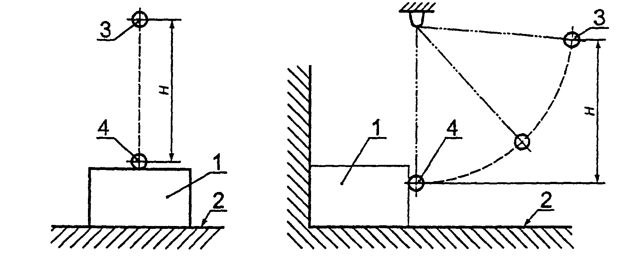
1 — испытуемый образец; 2 — твердая опорная поверхность; 3 — шар в исходном положении;
4 — шар в момент удара
Рисунок 1 — Испытания на удар с помощью стального шара
Наклонные поверхности (скаты) могут также испытываться маятником, но если это неудо( испытуемая поверхность может быть приведена в горизонтальное положение поворотом издели опоре для проведения испытания способом 1). Перед каждым испытанием должен проводи" осмотр шара на наличие заусенцев и вмятин.
Испытание должно проводиться таклм образом, чтобы удары наносились в наиболее ела места. В целом по НКУ СП должно быть нанесено 18 ударов.
Этому испытанию не подвергают такие элементы, как розетки, рукоятки управления, осве тельные приборы, пусковые кнопки, приводы и т. д., если они утоплены в элементах оболочки' что ш части выступают за плоскость ободочек не более чем на 1 см.
с) Результаты испытаний
После испытания оболочка должна сохранить требуемую согласно 7.2.1.1 степень защи
8
ГОСТ Р 51321.4-2000
любые повреждения н деформации оболочки, а также ее элементов не должны нарушать нормальную работу НКУ СП или уменьшать зазоры и длины гг»тей утечки до значений менее допустимых;
приводы, рукоятки управления и т. п. должны сохранять работоспособность.
Поверхностные повреждения: отслаивание краски, поломка ребер охлаждения или аналогичных частей, небольшие вмятины, трещины, не видимые невооруженным глазом (если они не могут прогрессировать в дальнейшем), не принимают во внимание при оценке результатов испытаний.
8.2.8.3 Испытание тряской
а) Цель испытания
НКУ СП должно быть подвергнуто испытанию на воздействие тряски импульсом полуволны синусоидальной формы при пиковом ускорении 500 м/с² (50 §) в течение 11 мс.
Ь) Метод испытания
Полностью готовое НКУ СП. Установленное в рабочем положении, должно быть испытано в соответствии с ГОСТ 28213.
с) Результаты испытания
Должны быть такими же, как в 8.2.8.2с).
8.2.9 Проверка стойкости к коррозии
Стойкость НКУ СП к коррозии проверяют следующими испытаниями.
8.2.9.1 Проверка стойкости к коррозии при нормальных условиях эксплуатации
а) Цель испытания
НКУ СП целиком должно быть подвергнуто испытанию изменяющимися температурой и влажностью путем помещения в климатическую камеру в заданном или рабочем положении.
Ь) Методы испытания и атмосфера при испытаниях
Испытания проводят в три цикла, каждый продолжительностью 24 ч.
Изменения температуры и влажности для каждого цикла указаны на рисунке 2.
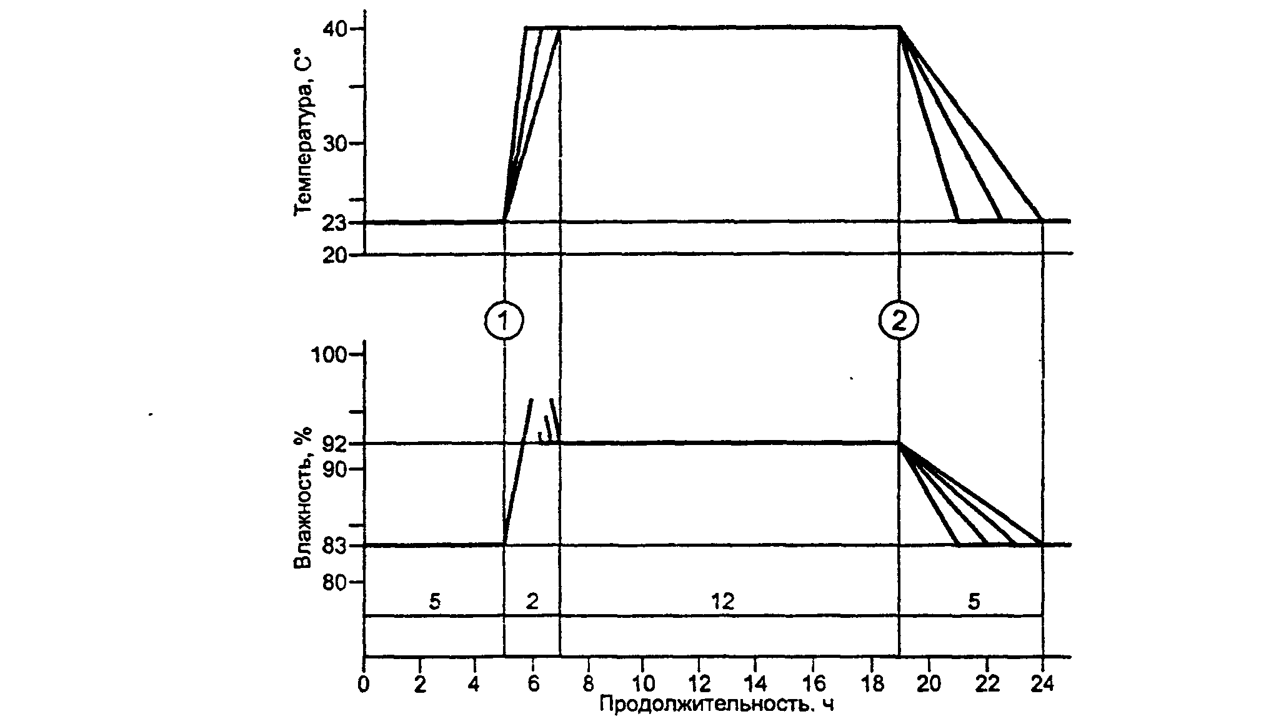
Допустимые отклонения- влажности ±5 %, температуры ±2 'С Рисунок 2 — Изменения температуры и влажности по циклам
с) Результаты испытаний Результаты испытаний НКУ СП считают удовлетворительными, если:
- не обнаружено следов коррозии внутри и снаружи (за исключением острых кромок);
- не обнаружено повреждений изоляции за счет конденсации влаги при проведении испытаний по 8.2.2.
9
ГОСТ Р 51321.4-2000
8.2.9.2 Проверка стойкости к коррозии в сильно загрязненной атмосфере а) Цель испытания
Это испытание проводят, чтобы оценить стойкость к коррозии от воздействия промышле атмосферы, содержащей диоксид серы.
НКУ СП целиком должно быть выдержано в такой атмосфере в течение 10 сут.
Ь) Метод испытания и атмосфера при испытании
НКУ СП должно быть испытано в соответствии с ГОСТ 28226.
с) Результаты испытаний
Результаты испытаний считают удовлетворительными, если:
- не обнаружено следов коррозии ни внутри, ни снаружи (за исключением острых кроме
- не обнаружено повреждений изоляции при проведении испытаний по 8.2.2, выполнял через 24 ч после выемки оборудования из испытательной камеры.
8.2.9.3 Допущение
Как альтернатива испытанию целого НКУ СП, испытания по 8.2.9.1 и 8.2.9.2 могут проведены на образце, имеющем идентичную конструкцию и содержащем по одному функцио? ному блоку каждого типа, что и в испытуемом НКУ СП, изготовленном из тех же материал* защищенном от коррозии теми же краской и покрытиями, что и испытуемое НКУ СП.
8.3.2 Диэлектрические испытания
Не применяют.
8.3.4 Проверка сопротивления изоляции
Не применяют.
9 Особенности НКУ СП различных типов
а) НКУ СП двух или более типов по 9.1—9.5.2 включительно могут быть объединены в < НКУ СП. Например НКУ ввода и измерения и главное распределительное НКУ.
Ь) Определения НКУ СП различных типов приведены в 2.9.
с) Номинальные токи НКУ СП различных типов следует выбирать по ГОСТ Р 51321.1 ( лицы 8 и 9) или ГОСТ 6827.
Примечание— Предпочтительные значения номинальных токов приведены в приложении Р.
9.1 НКУ СП ввода и измерения Такие НКУ обычно включают в себя:
- отсеки с элементами для присоединения вводных питающих кабелей и установки счетч!
- устройства отключения и защиты от перегрузки и коротких замыканий, а также др;
устройства защиты отходящих кабелей.
Вышеуказанные части и элементы НКУ должны иметь собственные средства защиты отдос1 (заглушки, заслонки, двери и т. д.).
9.1.1 Блок ввода
Устройства для присоединения кабелей, а именно зажимы, должны соответствовать номин;
ному току блока.
Разъединитель и устройство защиты от сверхтока могут предусматриваться в случаях, к< этого требует электроснабжающая организация.
9.1.2 Блок измерения
Система измерения должна разрабатываться электроснабжающей организацией или по со) сованию с ней.
9.1.3 Блок вывода
а) Блок должен содержать средства разъединения, отключения нагрузки, защиты от сверхт и защиты от косвенного прикосновения. Эти функции могут обеспечиваться одним или нескс кими аппаратами.
Ь) Блок должен иметь блокировку безопасности на разъединителе (разъединителях) ) открытой двери (например висячий замок, пли блок должен устанавливаться внутри запирае? оболочки).
с) Выключатель для отключения нагрузки должен быть легкодоступен без применения юн или инструмента, если иное не установлено потребителем.
(1) Выключатель должен коммутировать цепь одновременно во всех полюсах и быть рассчи на присоединение всех фазных проводников, но не нулевых рабочего и защитного проводник
10
ГОСТ Р 51321.4-2000
Однако по требованию потребителя (в зависимости от типа системы заземления электроустановки, видов токоприемников и требований безопасности) в блоке вывода может быть установлен аппарат. предусматривающий включение нулевого рабочего проводника в коммутируемую цепь.
9.2 Главное распределительное НКУ СП
9.2.1 Общие положения
Такие НКУ состоят из одного блока ввода и нескольких блоков вывода.
9.2.2 Блок ввода
Устройства для присоединения кабелей, а именно зажимы, должны соответствовать номинальному току блока. Должны предусматриваться разъединитель и аппарат защиты от сверхтока. Разъединитель должен иметь блокировку безопасности при открытой двери. При этом наличие аппарата зашиты от сверхтока необязательно, если главное распределительное НКУ СП запнтыва-ется от НКУ ввода и измерения (9.1).
Номинальный ток должен быть не менее 630 А.
9.2.3 Блоки вывода
Каждый блок может иметь одну или несколько отходящих цепей. Требования 9.1.3 применимы к каждому из них, за исключением того, что наличие блокировок разъединителей при открытой двери необязательно.
9.3 Распределительные НКУ СП
9.3.1 Общие положения
Такие НКУ СП содержат один блок ввода и несколько блоков вывода.
9.3.2 Блок ввода
Устройства для присоединения кабелей, а именно зажимы должны соответствовать номинальному току блока. Должны предусматриваться разъединители и аппараты защиты от сверхтока, а также блокировка безопасности для разъединителя при открытой двери. Аппарат защиты от сверхтока не требуется, если распределительное НКУ запитывается от НКУ ввода и измерения (9.1) или от главного распределительного НКУ (9.2).
Номинальный ток должен быть более 125 А, но не должен превышать 630 А.
9.3.3 Блоки вывода
Каждый блок может иметь одну или несколько отходящих цепей. Требования 9.1.3 применимы к каждому из них, за исключением того, что наличие блокировок разъединителей необязательно.
Штепсельные розетки на номинальный ток, не превышающий 32 А, обычно используемые для подключения переносных электроинструментов и аналогичных портативных устройств, должны быть защищены устройствами защитного отключения с номинальным дифференциальным током отключения, не превышающим 30 мА. Для нескольких штепсельных розеток может быть применено одно устройство защитного отключения.
Штепсельные розетки, используемые для этих целей, могут также запитываться от соответствующей системы безопасного низкого напряжения согласно ГОСТ 30331.3/ГОСТ Р 50571.3.
Штепсельные розетки должны быть предохранены аппаратами защиты от сверхтоков в соответствии с ГОСТ 30331.5/ГОСТ Р 50571.5.
9.4 НКУ СП, содержащие трансформаторы и преобразователи
9.4.1 Общие положения
Такие НКУ должны иметь блок ввода, и могут иметь трансформаторный (преобразовательный) блок низкого напряжения/сверхнизкого напряжения (ЬУ/ЕЬУ) и, возможно, один или более блоков низкого напряжения/низкого напряжения (ЬУ/ЬУ).
9.4.2 Блок ввода
Применяют требования 9.3.2, за исключением того, что номинальный ток не должен превышать 630 А
9.4.3 Трансформаторный блок ЬУ/ЕЬУ
Такой блок может быть либо типа ЬУ/РЕЬУ (функционального сверхнизкого напряжения ФСНН), либо типа 1ЛУ5ЕЬУ (безопасного сверхнизкого напряжения БСНН), к номинальное вторичное напряжение не должно превышать наибольшего допустимого напряжения из ряда I (см. ГОСТ 30331.3/ГОСТ Р 50571.3).
9.4.3.1 Трансформаторный блок. Ь У/8ЕЬ V
Блок такого типа обычно включает в себя:
а) аппараты защиты и управления в первичной цепи;
Ь) трансформатор ЬУ/ЗЕЬУ, имеющий разделенные обмотки, обеспечивающий таким образом надежную изоляцию между первичной и вторичной цепями при номинальном напряжении первичной цепи, не превышающем 100 В. Такой трансформатор должен соответствовать ГОСТ 30030;
11
ГОСТ Р 51321.4-2000
с) средства защиты и управления для отходящих кабелей (в мобильном НКУ СП — толью одного кабеля). Внутренние цепи на напряжение ELV в блоке такого типа должны удовлетвс требованиям 411.1.3 - устройство цепей ГОСТ 30331.3/ГОСТ Р 50571.3.
9.4.3.2 Трансформаторный блок LV/FELV
Блок такого типа обычно включает в себя:
a) аппараты защиты и управления в первичной цепи;
b) трансформатор LV/FELV, который должен удовлетворять требованиям МЭК 60076-1 |
c) защитный проводник вторичной цепи (соединенный с защитным проводником перви¹ цепи);
d) средства защиты и управления для отходящих кабелей (присоединяемых штепсель разъемом). Внутренние цепи на напряжение ELV в блоке такого типа должны удовлетво требованиям 411.3 (рабочее сверхнизкое напряжение) ГОСТ 30331.3/ГОСТ Р 50571.3.
9.4.4 Трансформаторный блок LV/LV
Каждый блок типа LV/LV должен включать в себя только:
a) аппараты защиты и управления в первичной цепи;
b) разделительный трансформатор LV/LV, соответствующий ГОСТ 30030;
c) аппараты защиты и управления во вторичной цепи;
d) выводы или зажимы, либо розетки. Розетки (штепсельные разъемы) должны иметь за1 согласно 9.3.3.
Несмотря на требование подпункта Ь) трансформатор не обязательно должен быть разд тельным, если его нейтральная точка присоединена кабелем к зажиму для защитного проводи расположенному на наружной стороне оболочки. Этот кабель должен иметь идентифицирую] маркировку, расположенную внутри как можно ближе к зажиму. В этом случае также дол:
выполняться требования подпунктов а), с), d).
9.5 Оконечные (концевые) НКУ СП
9.5.1 Блок ввода
Питающий кабель должен присоединяться к зажимам или вводному устройству, соответс ющему номинальному току блока. Блок должен быть рассчитан на ток не более 125 А.
Во всех остальных отношениях такой блок должен соответствовать 9.3.2.
9.5.2 Блок вывода
Каждый блок рассчитан для присоединения одного или нескольких отходящих кабе Применяют требования 9.3.3.
Если оконечное (концевое) НКУ СП непосредственно входит в одно из НКУ СП по 9.1 — то вышеуказанное положение остается верным в отношении устройства защитного отключи расположенного непосредственно на стороне питания, при этом блок ввода в таком оконеч распределительном НКУ СП может отсутствовать.
9.6 Штепсельные НКУ СП
Такие НКУ СП должны быть одного из двух типов и рассчитываться:
a) либо на номинальное рабочее напряжение (не менее чем номинальное напряжен» номинальную частоту источника питания;
b) либо на более низкие рабочие напряжения, либо на частоты, отличные от параме' источника питания.
Такие НКУ СП могут быть мобильными, переносными и обычно содержат следую функциональные блоки.
9.6.1 Блок ввода
Питающий гибкий кабель должен присоединяться либо к штепсельному разъему, либ соединительному устройству. Штепсельные разъемы и соединительные устройства должны со< няться с соответствующими розетками или соединителями, установленными в блоке. Номиналы ток блока не должен превышать 63 А.
9.6.2 Блок вывода, блоки на напряжение LV или ELV Отходящие кабели должны присоединяться только посредством штепсельных розеток. Кая штепсельная розетка должна иметь собственную защиту от перегрузок. Если штепсельный раз на питающем кабеле, который запитывает все штепсельные розетки от распределительного t СП, имеет номинальный ток, равный наименьшему из номинальных токов штепсельных розе блока, то защита от перегрузки должна быть выбрана по этому наименьшему номинальному то Штепсельные розетки должны иметь защиту согласно 9.3.3.
12
ГОСТ Р 51321.4-2000
ПРИЛОЖЕНИЕ F (справочное)
Взаимосвязь НКУ СП различных типов. Примеры
Примечание—За исключением НКУ СП типа 1, количество выводов НКУ СП различных типов ограничивается только номинальным током.
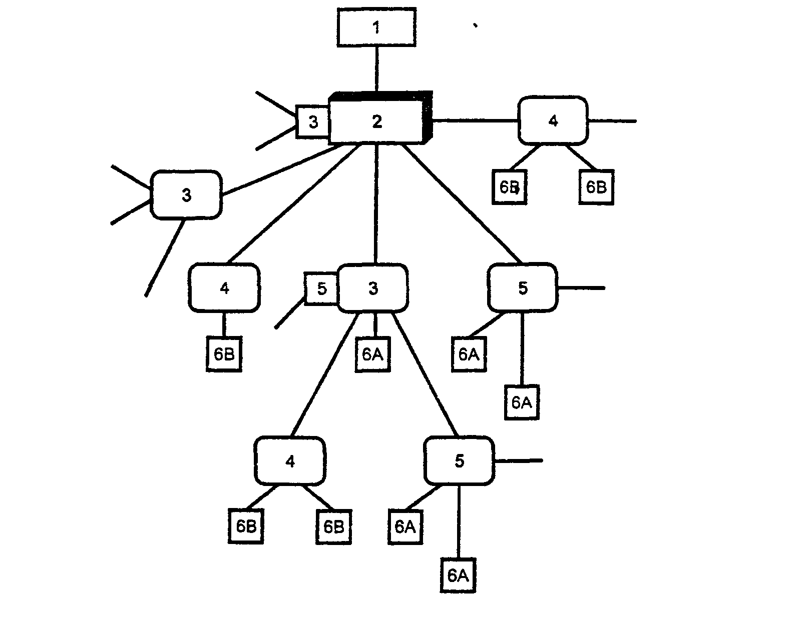
Рисунок F.I — Большие строительные площадки
ГОСТ Р 51321.4-2000
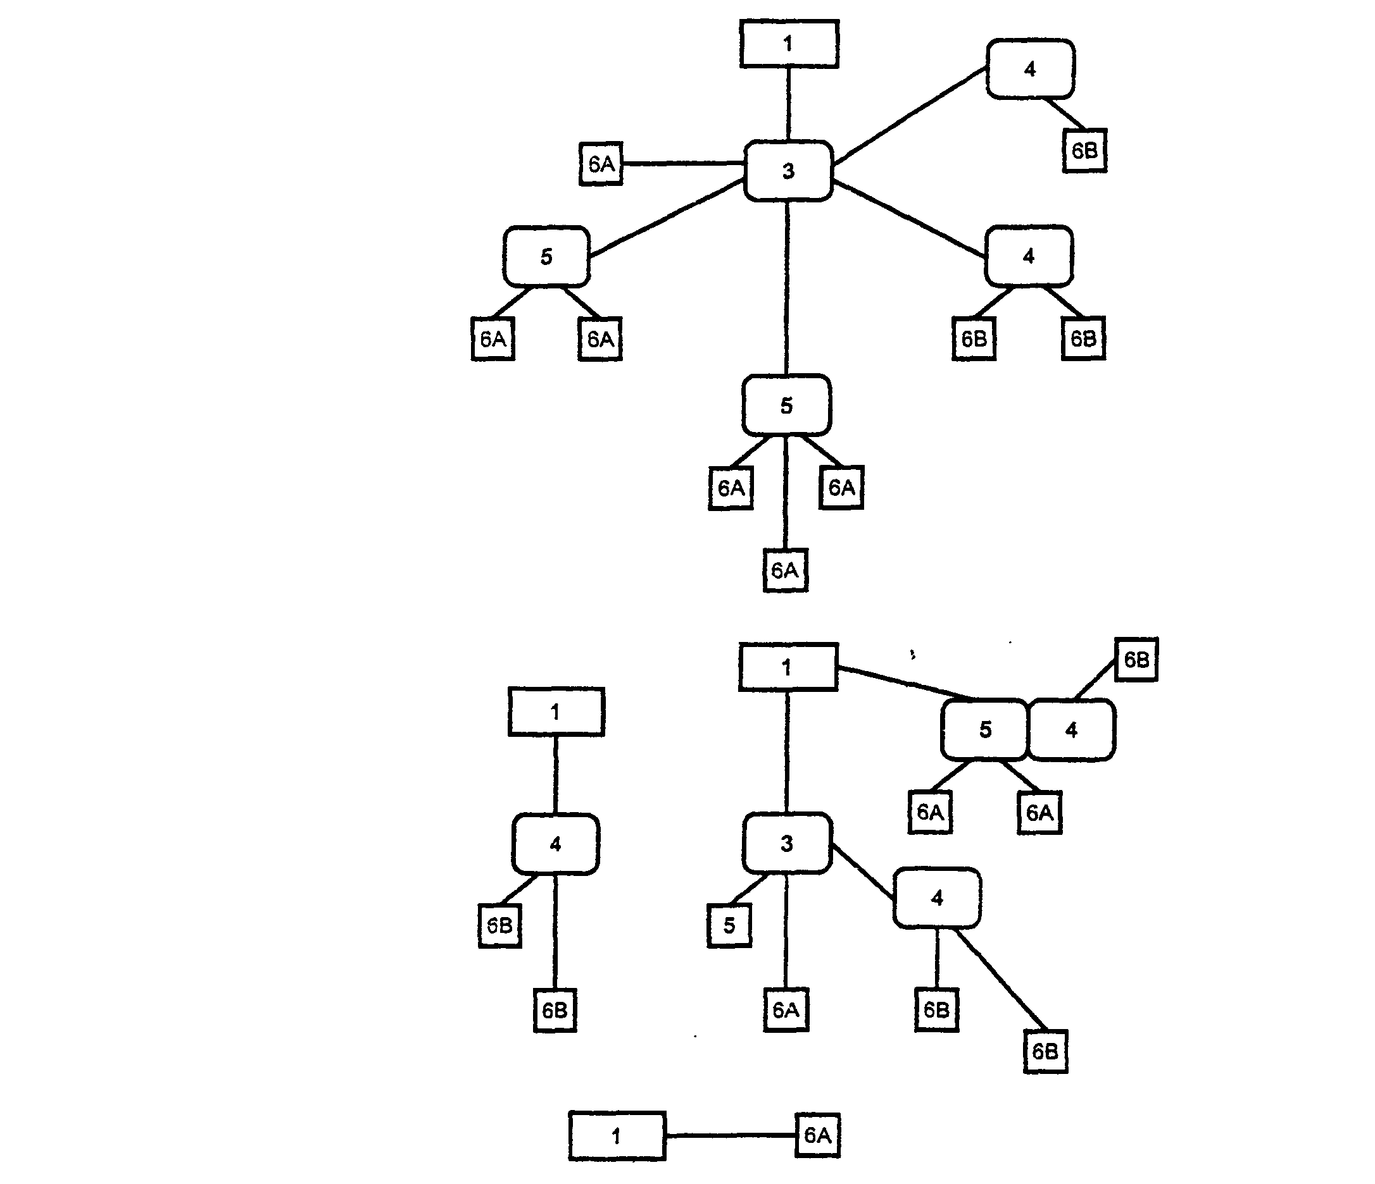
Рисунок F.2 — Средние и небольшие строительные площадки
Условные обозначения на рисунках F.I и F.2:
1—НКУ СП ввода и измерения. £^=220/380 В или 240/415 В, или предпочтительные значсни 230/400 В;
2— главное распределительное НКУ СП. L„o„=220/380 В или 240/415 В, или предпочтительны значения 230/400 В, /„„ц г 630 А;
3 - распределительные НКУ СП. l/„o„=220/380 В или 240/415 В, ил предпочтительные значения 230/400 В, 125 А < / 5 630 А;
4— НКУ СП, содержащие трансформаторы: j„(,„ :
^630 А; У1„д„=220 В или 240 В, или предпочтительное значение 230 В, ^ном^⁴*' ⁴⁸*' ^{б0} ^{или} ¹¹⁰* ^{в}'
5 - оконечные распределительные НКУ СП. (/„(,^=220/380 В или 240/415 В, или предпочтительные значени 230/400 В, /„дм ^ 125 А;

6- штепсельные НКУ СП типа 6А или 6В, 4ом ^ 63 А
ГОСТ Р 51321.4—2000 (МЭК 60439-4-90)
ГОСУДАРСТВЕННЫЙ СТАНДАРТ РОССИЙСКОЙ ФЕДЕРАЦИИ
Устройства комплектные низковольтные распределения и управления
Часть 4
'.
ДОПОЛНИТЕЛЬНЫЕ ТРЕБОВАНИЯ И МЕТОДЫ ИСПЫТАНИЙ УСТРОЙСТВ РАСПРЕДЕЛЕНИЯ И УПРАВЛЕНИЯ ДЛЯ СТРОИТЕЛЬНЫХ ПЛОЩАДОК
Издание официальное

эо d
м
ifi
на
.LaTtiA -•-' ^{l} ' ^ Научис. »> ' ' ^{л} Зйяфсгь^'- ' ⁾ ^
/;bi .>.; . о вал.»
А^/. ^^^У'
;,, ДПш-Ь__...^^

ГОССТАНДАРТ РОССИИ Москва

ГОСТ Р 51321.4-2000
Предисловие
1 РАЗРАБОТАН И ВНЕСЕН Техническим комететом по стандартизации ТК 331 «I во-тьтная коммутационная аппаратура распределения к управления»
2 ПРИНЯТ И ВВЕДЕН В ДЕЙСТВИЕ Постановлением Госстандарта России от 21 де 2000 г. № 394-ст
3 Настоящий стандарт содержит полный аутентичный текст международного стан. МЭК 60439-4 (1990) с Изменением № 1 (1995). издание 1.0 «Низковольтные комплектные yci ства распределения и управления. Часть 4. Дополнительные требования и методы испытан устройствам распределения и управления с^я сгропте.^ных плолгадок»
4 ВВЕДЕН ВПЕРВЫЕ
© ИПК Издательство стандартов, 2001
Настоящий стандарт не может быть полностью или частично воспроизведен, тиражирован и распространен в качестве официального издания без разрешения Госстандарта России
П
ГОСТ Р 51321.4-2000
Введение
Настоящий стандарт представляет собой аутентичный текст международного стандарта МЭК 60439-4—90 «Низковольтные комплектные устройства распределения и управления. Часть 4. Низковольтные комплектные устройства распределения и управления для строительных площадок (НКУ СП)».
Стандарт применяют совместно с ГОСТ Р 51321.1—2000 (МЭК 60439-1—92, издание 3.0) «Устройства комплектные низковольтные распределения и управления. Часть 1. Устройства, испытанные полностью или частично. Общие технические требования и методы испытания», в котором также приведены дополнительные требования, учитывающие потребности экономики России.
В Европейском экономическом сообществе действует аналогичный стандарт EN 60439-4 (1990) с Изменением № 1 (1995), аутентичный МЭК 60439-4 (1990).
Ill
ГОСТ Р 51321.4-2000
Содержание
1 Общие положения. ........................................
1.1 Область применения. ...................................
1.2 Нормативные ссылки ...................................
2 Определения.............................................
3 Классификация...........................................
4 Электрические характеристики ...............................
5 Сведения, представляемые об НКУ СП.........................
6 Условия эксплуатации. .....................................
7 Конструктивное исполнение.................................
7.1 Механическая часть конструкции ..........................
7.2 Оболочка и степень защиты ..............................
7.4 Зашита от поражения электрическим током ..................
7.5 Защита и прочность при коротком замыкании ................
7.6 Встроенные комплектующие элементы ...... ^ ...............
7.7 Внутреннее разделение НКУ СП ограждениями или перегородками 7.9 Требования к цепям питания электронного оборудования .......
8 Виды и методы испытаний ..................................
8.1 Виды испытаний.......................................
8.2 Типовые испытания ....................................
9 Особенности НКУ СП различных типов ........................
9.1 НКУ СП ввода и измерения ..............................
9.2 Главное распределительное НКУ СП .......................
9.3 Распределительные НКУ СП .............................
9.4 НКУ СП, содержащие трансформаторы и преобразователи. ......
9.5 Оконечные (концевые) НКУ СП. ..........................
9.6 Штепсельные НКУ СП..................................
Приложение F Взаимосвязь НКУ СП различных типов ..............
Приложение I Библиография...................................
IV
ГОСТ Р 51321.4-2000
ПРИЛОЖЕНИЕ I (справочное)
Библиография *
[1J МЭК 60076-1 (1993) Трансформаторы силовые. Часть 1. Общие требования
«
ГОСТ Р 51321.4-2000
УДК 621.316.3.027.2:006.354 ORC 29.240.20 E17 • ОКСТУ 3430
Ключевые слова: низковольтные комплектные устройства для строительных площадок (НКУ СП), НКУ СП защищенное, НКУ СП переносное, НКУ СП передвижное, условия эксплуатации, типовые испытания
Редактор В.П. Огурцов Технический редактор Н.С. Гришаноеа Корректор М.Я. Пер-мина Компьютерная верстка ЛА. Круговой
Изд. лиц. № 02354 от 14.07.2000. Сдано в набор 02.03.2001. Подписано в печать 10.05.2001 Уел- печ. л. 2,32. ___________________уч.-изд. л. 1,90. Тираж 400 экз. С 717. Зак. 392.___________________
ИПК Издательство стандартов, 107076, Москва, Колодезный пер., 14. Набрано в Издательстве на ПЭВМ
Филиал ИПК Издательство стандартов — тип. "Московский печа-ппос", 103062, Москва, Лялин пер., 6. Плр .№ OS0102

